唐海湘2017-11-25工作交接：

模块一：客户管理（customer）
模块二：商务合同（businessproject）
模块三：商业能力（capability）
模块四：商业互动（businessinteraction）
模块五：项目签字与验收（projectprocing）
模块六：财务初始化（financeinit）
模块七：法定节假日（festival）
模块八：员工入职（staffEntry）
模块九：公司补助（assistance）
模块十：记账凭证（voucher）
模块十一：社保缴费（socialfee）
模块十二：商业保险（businsurance）
模块十三：应交税金（accruedtax）
模块十四：管理费（managefee）
模块十五：资金回笼收入核算（incomecheck）
模块十六：借款与报销（lendreimbursement）
除了模块十六（借款与报销）功能，其他的功能已经交过出去，有的已经改过流程了。

借款与报销（lendreimbursement）思路文档
一、模块名
借款与报销
二、goddess对应的模块名
lendreimbursement,lendreimbursement-api,lendreimbursement-consumer,lendreimbursement-provider
三、流程如下：

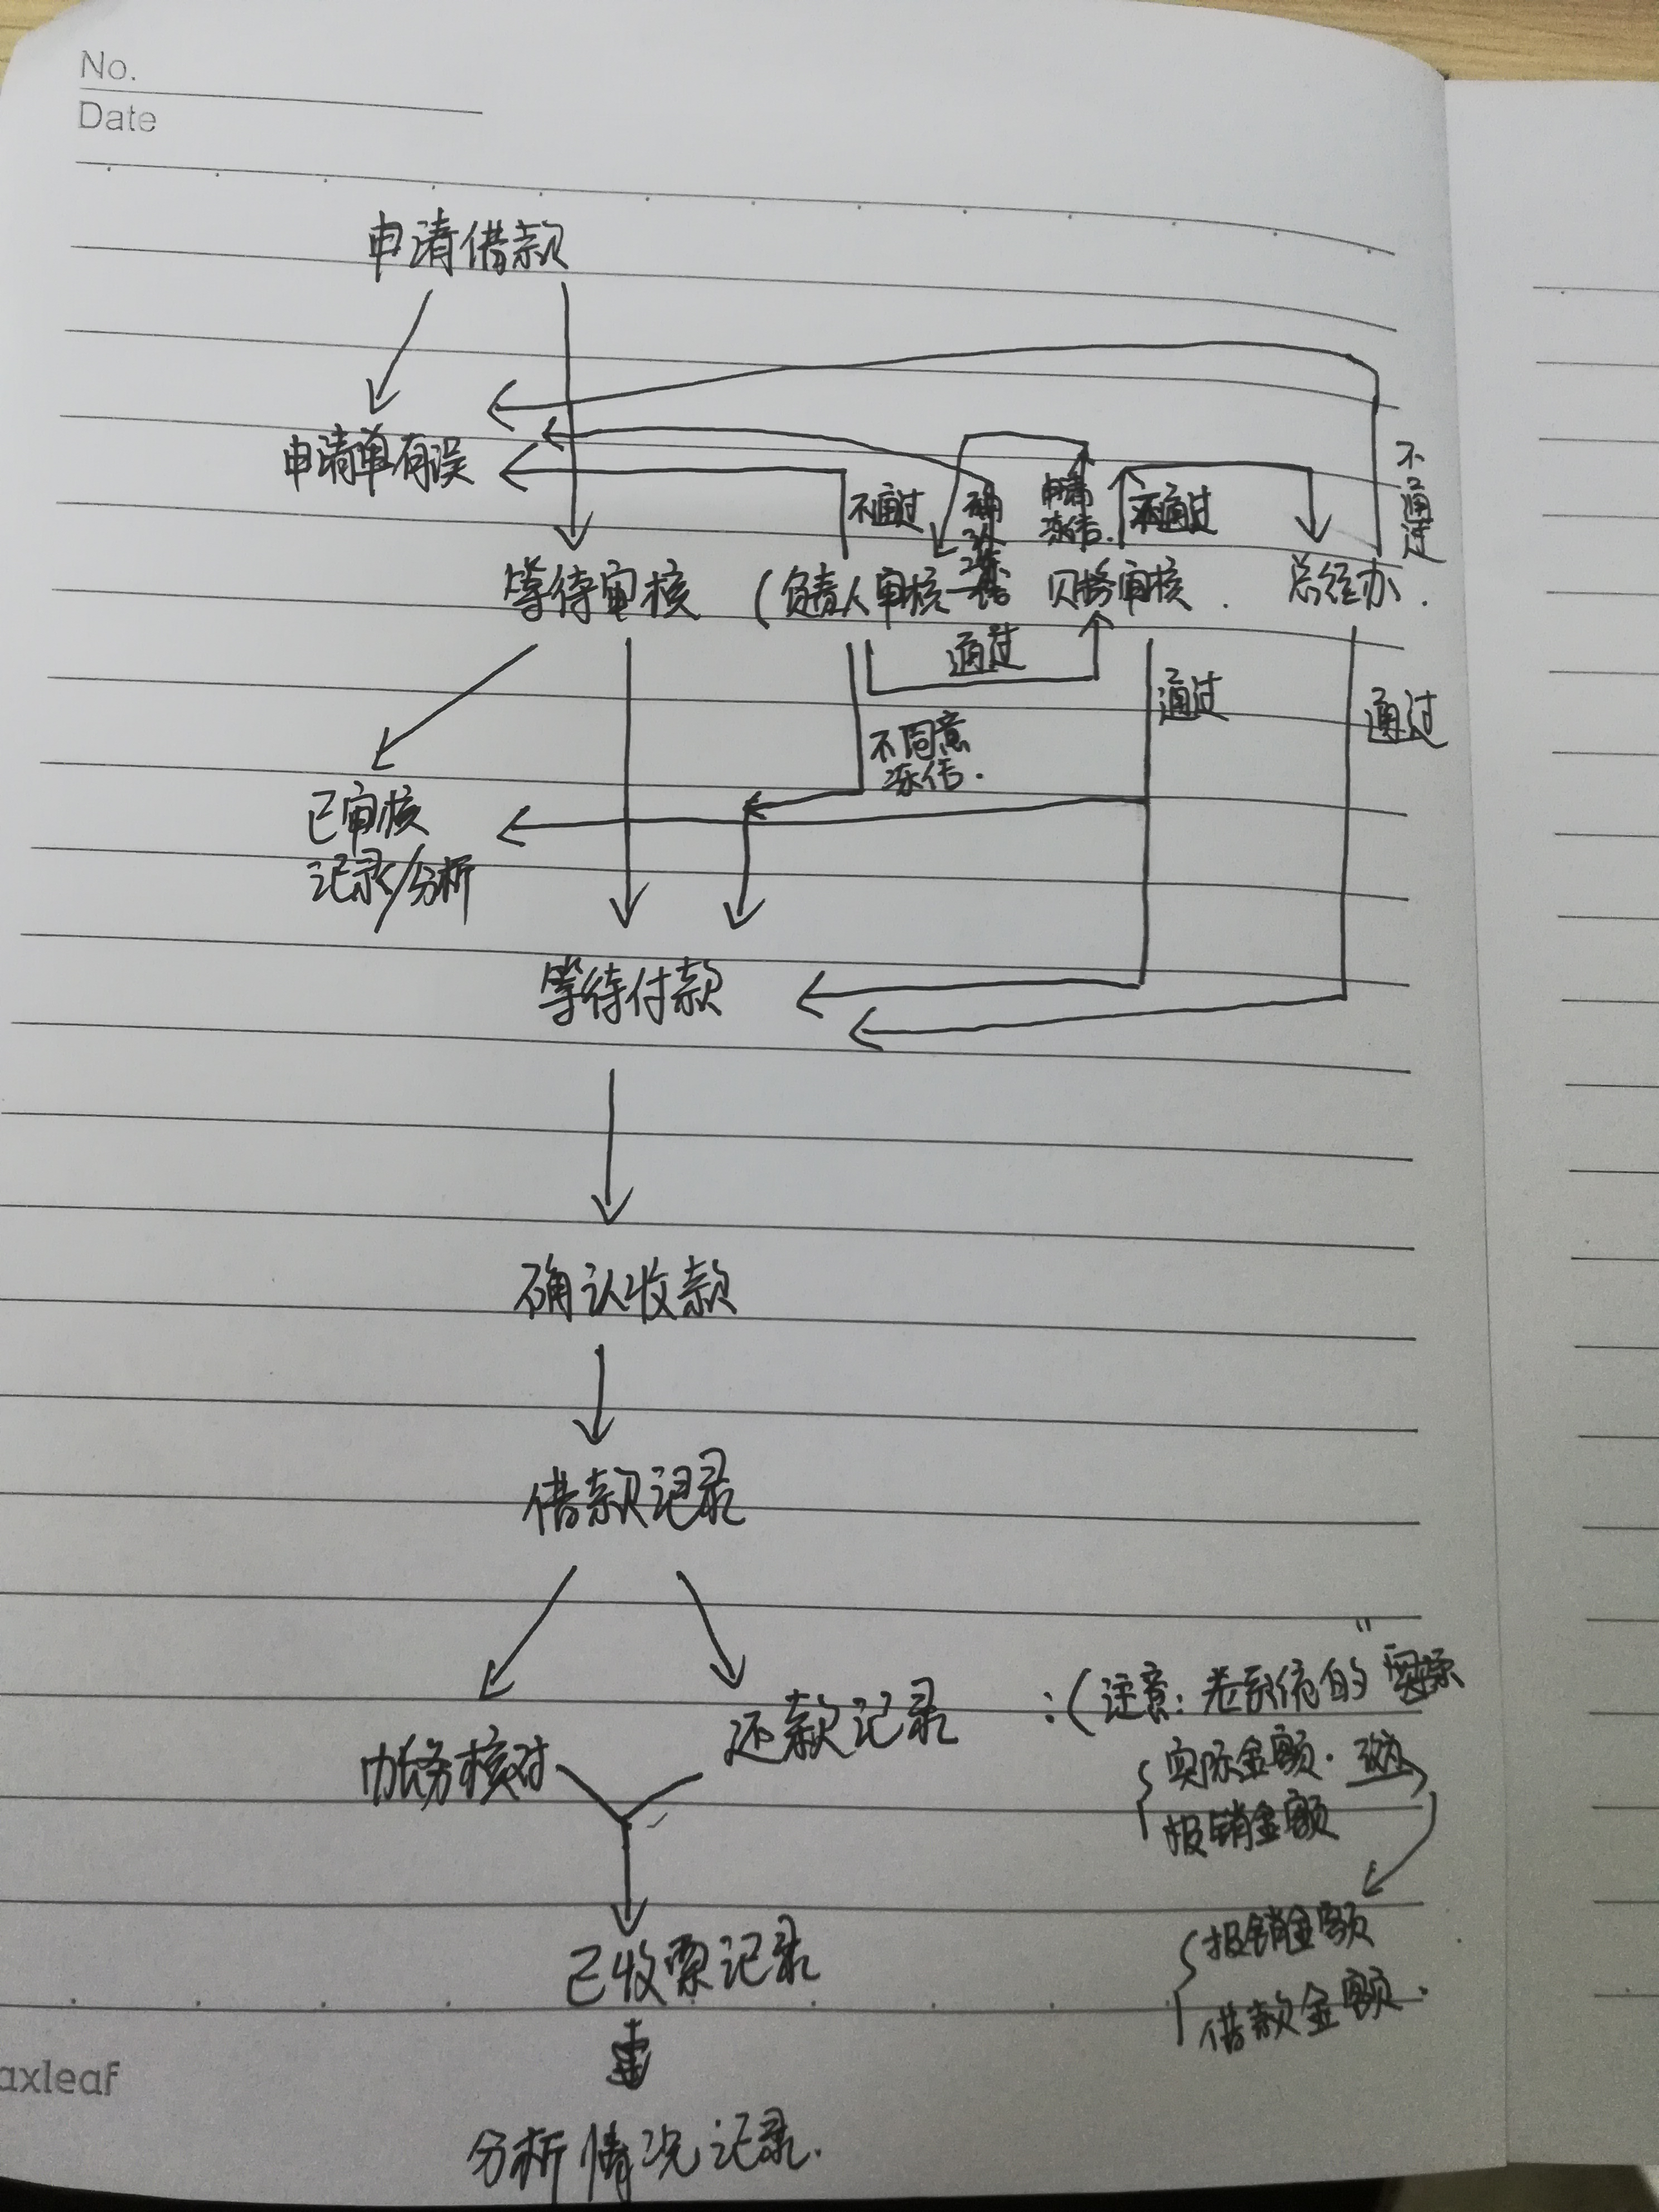

报销流程：

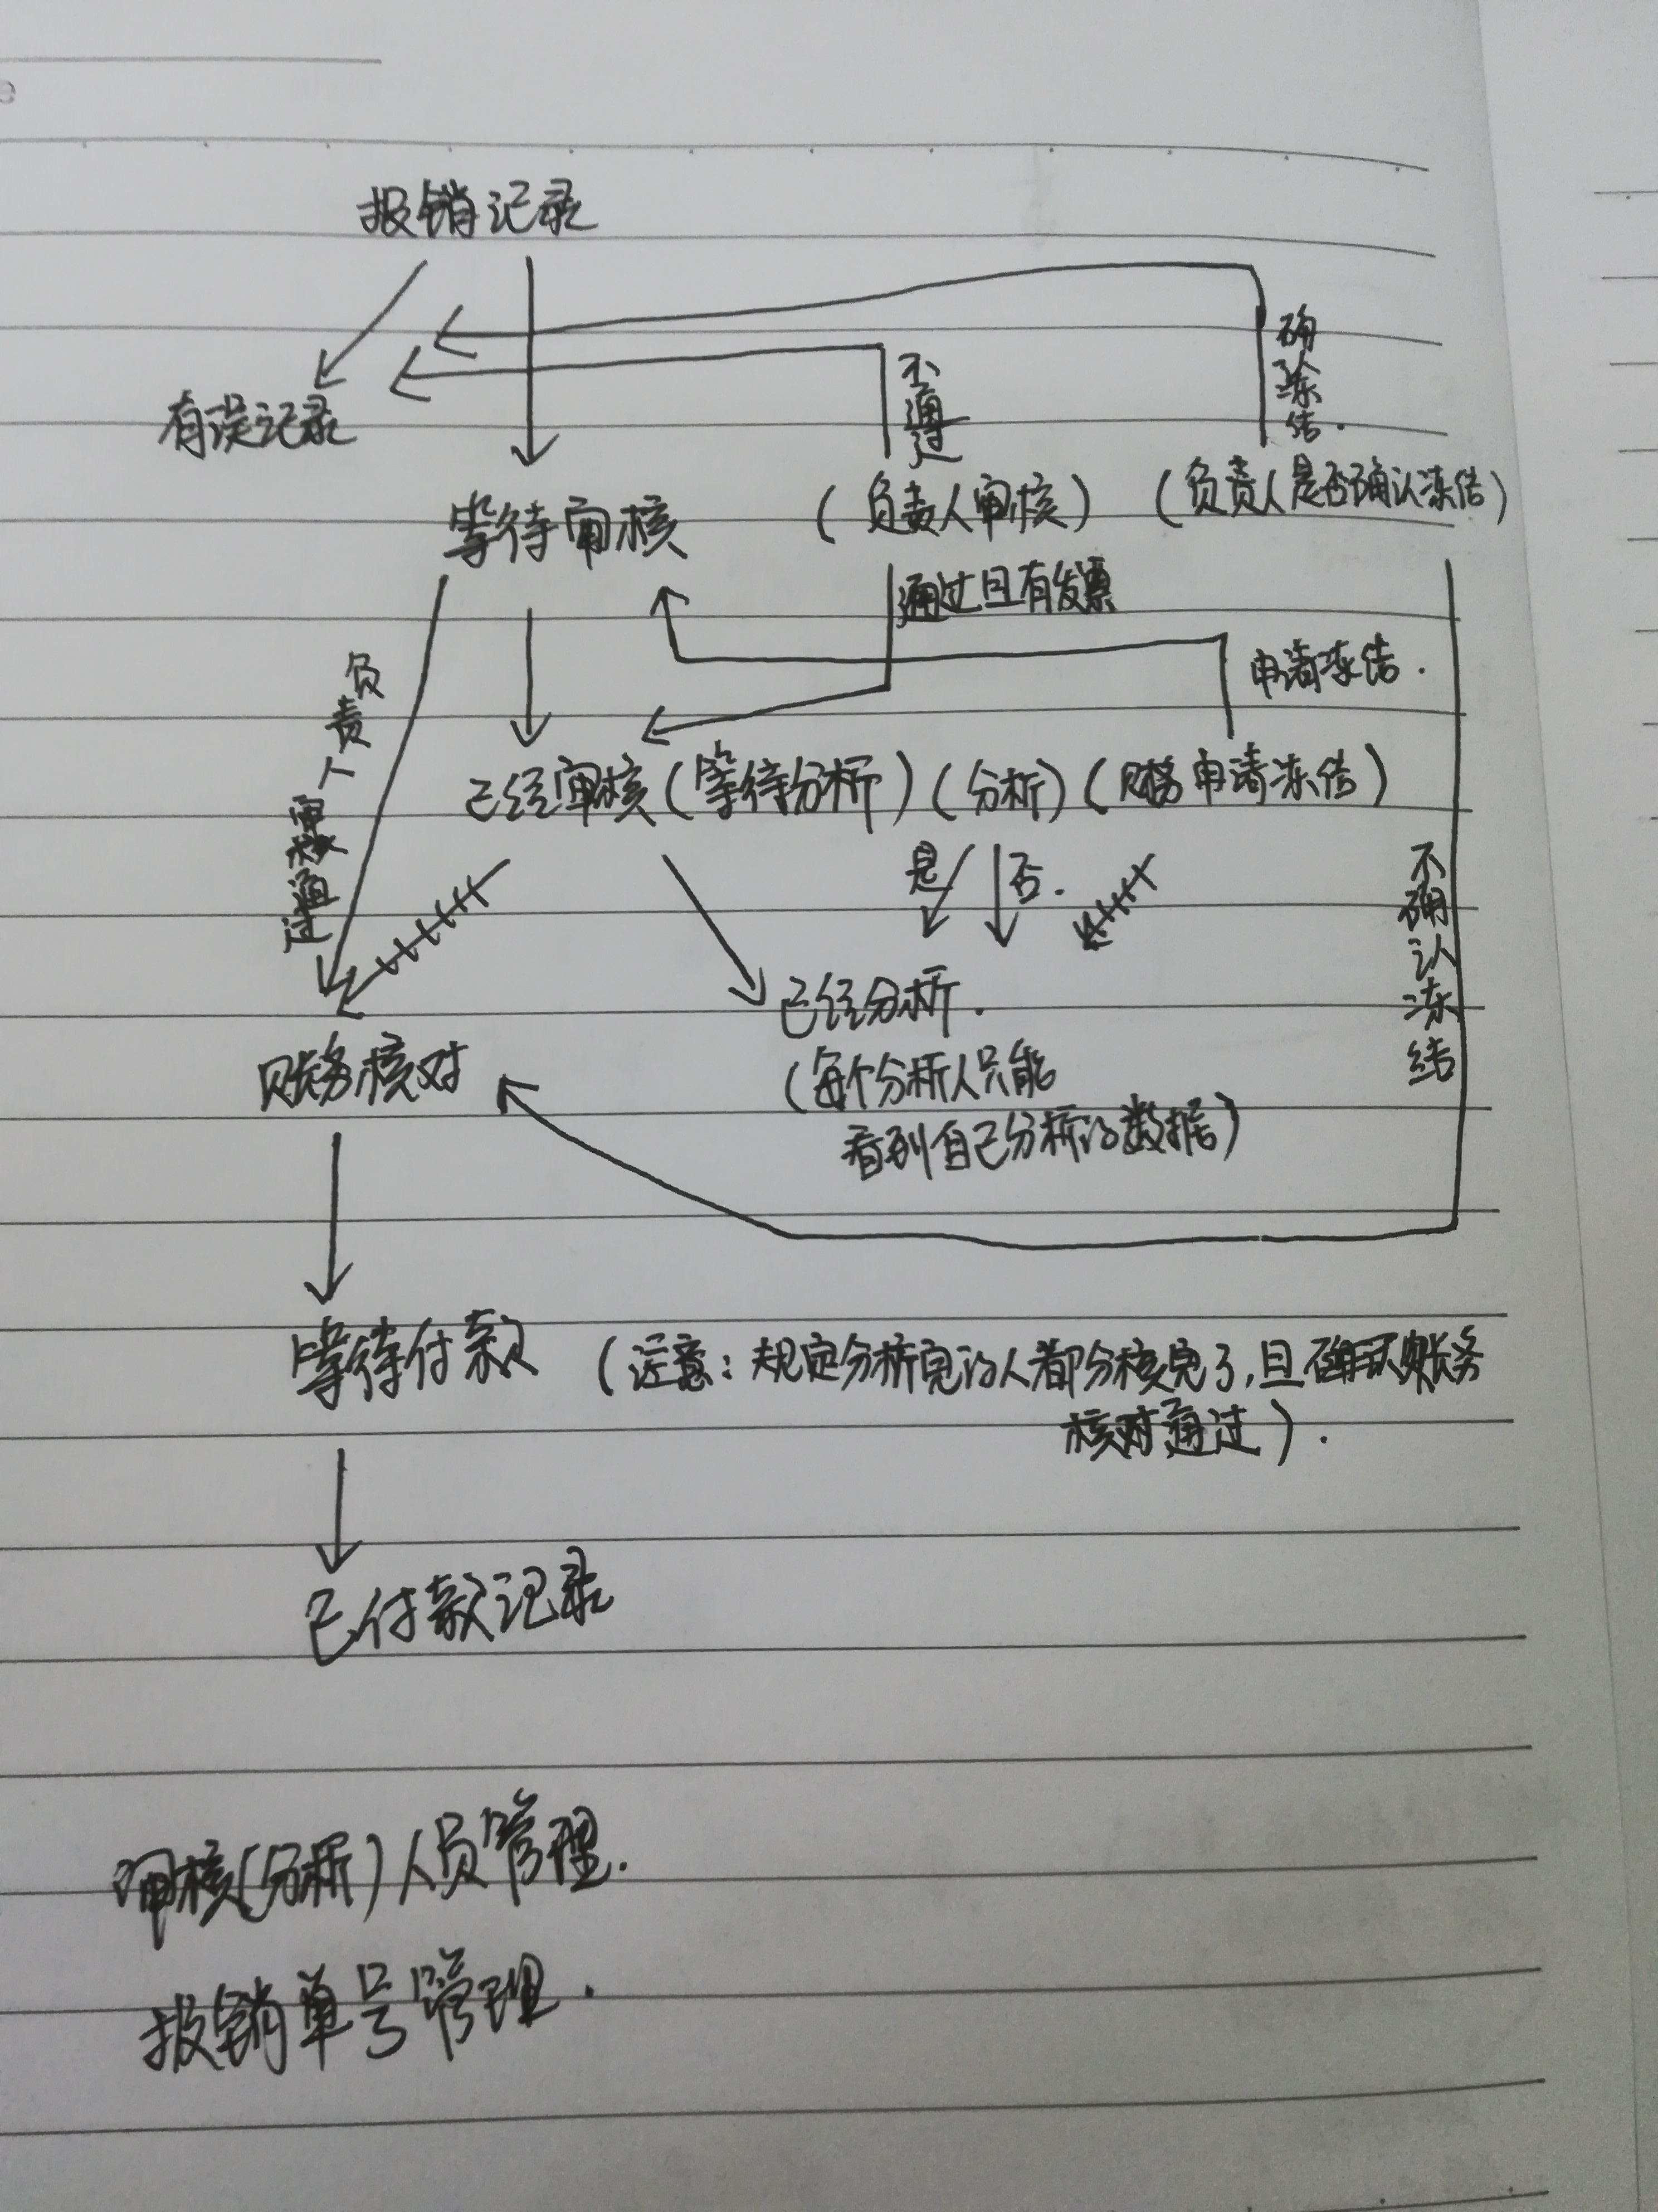

四、思路
借款有网页版和手机版和图形化
手机版：
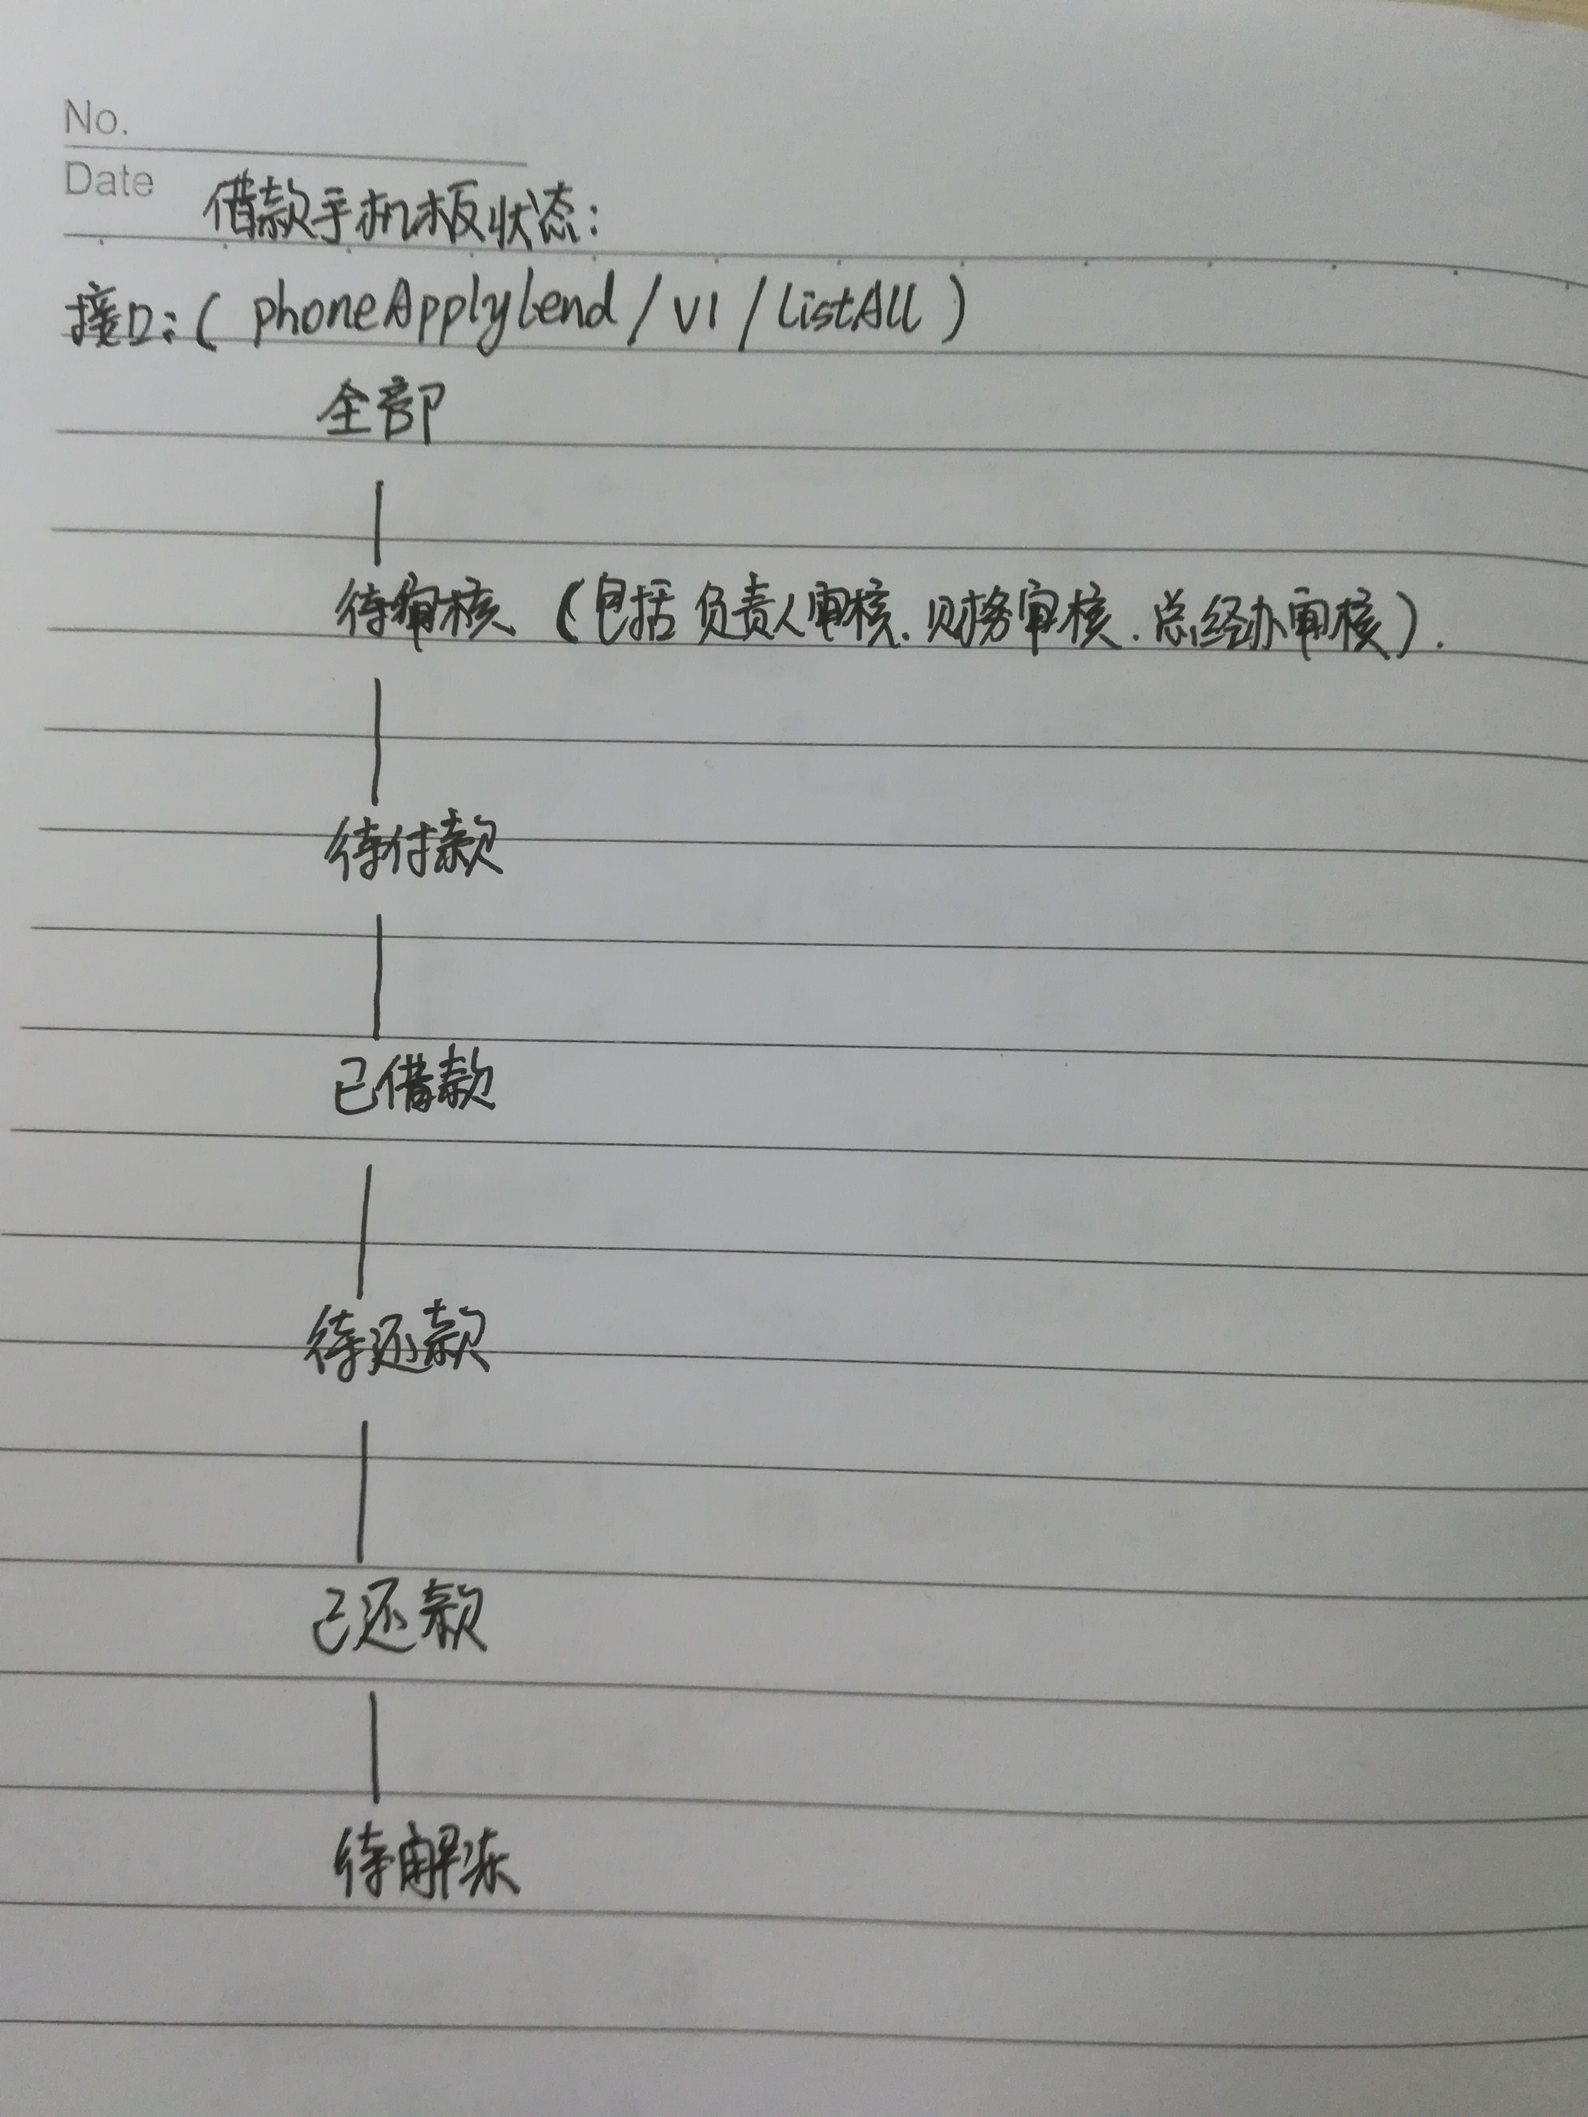
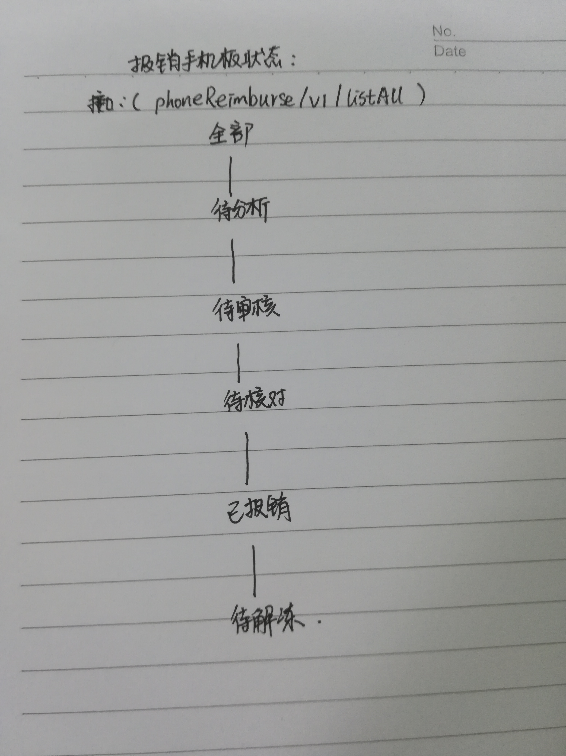

图1 图2

